Nama: Yovi Meliana

NPM: 21311005

DOKUMENTASI MENU INFORMASI PENDAFTARAN

Pada Menu Informasi Pendaftaran dirancang dengan desain sederhana untuk memudahkan pengguna dalam memberikan informasi yang diperlukan. Terdapat dua bagian utama dalam menu ini, yaitu Informasi Dasar (Informasi 1) dan Informasi Tambahan (Informasi 2)

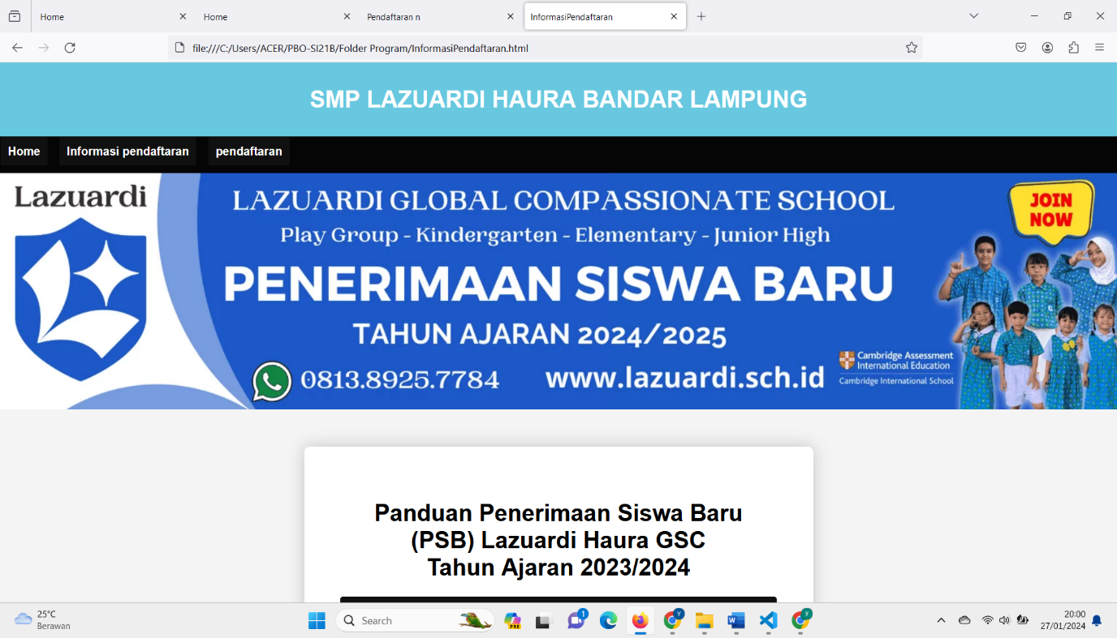

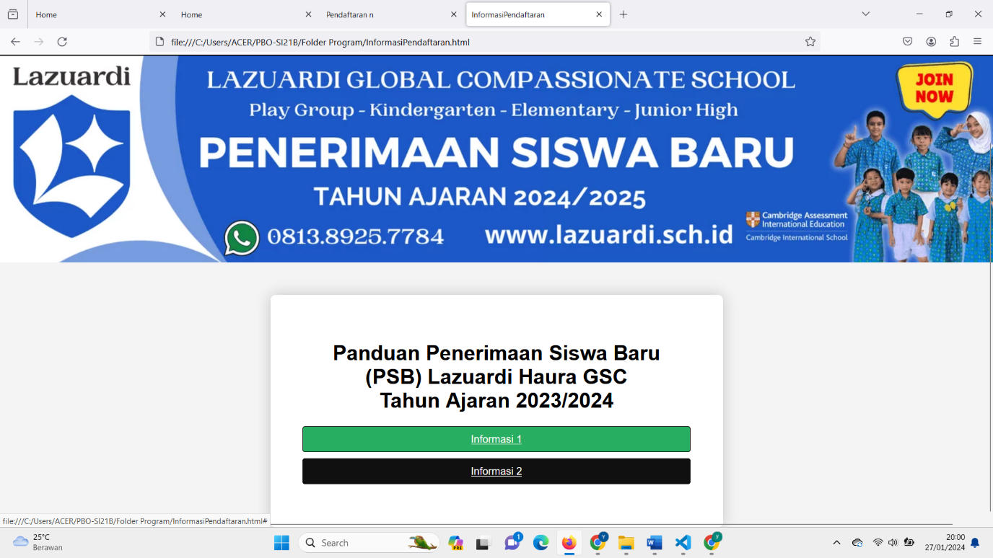

1. **Informasi Dasar (Informasi 1):** Pengguna diminta untuk mengisi informasi dasar seperti nama lengkap, tanggal lahir, alamat email, dan nomor telepon. Pengguna nantinya diharapkan untuk memberikan informasi yang akurat dan relevan dalam proses pendaftaran.
2. **Informasi Tambahan (Informasi 2):** Bagian ini mencakup informasi tambahan yang mungkin diperlukan tergantung pada keperluan pendaftaran. Pengguna nantinya akan melengkapi formulir dengan memasukkan informasi ini untuk melengkapi proses pendaftaran mereka.

